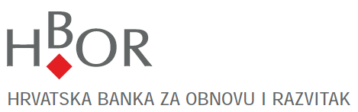
JAVNA NABAVA

Evidencijski broj: EVB 128-20

PRILOG 2.:
IZJAVA PONUDITELJA O PODATKU KRITERIJA ZA ODABIR EKONOMSKI NAJPOVOLJNIJE PONUDE IZ TOČKE 7. b) POZIVA NA DOSTAVU PONUDA
– MINIMALNA VRIJEDNOST NARUDŽBE

Predmet nabave: Nabava uredskog potrošnog materijala

Naziv ponuditelja: …..…………………………………………………………………….

…………………………………………………………………………

Sjedište: ….………………………………………………………………………

OIB: …….……………………………………………………………………

Izjavljujem da minimalna vrijednost narudžbe iznosi:

_______________________________________ (brojkom)

_______________________________________ (slovima)

Potpis ovlaštene osobe gospodarskog subjekta:

________________________

U ____________________ dana _____________ 2020.

